Università degli Studi di Milano-Bicocca

2022/2023

*Dipartimento di Informatica, Sistemistica e Comunicazione*

*Corso di Laurea Magistrale in Informatica*

Metagram

ASSIGNMENT 2 - ELICITATION

GRUPPO RZL

**Membri del team:**

Matteo Rondena 847381

Luca Loddo 844529

**Repository GitLab:** <https://gitlab.com/rzl1/Metagram>

Indice

**Introduzione** 2

**Contesto del software** 2

**1. Punto A: stakeholders** 3

**2. Punto B: workflow** 4

***2.1 Background Study*** 6

**2.1.1 Analisi del dominio della piattaforma** 8

***2.2 Storyboard*** 10

**2.2.1 Esempio di storyboard** 10

***2.3 Scenari*** 13

**2.3.1 Scenario 1: Interazione normale-positivo Utente-Metagram** 13

**2.3.3 Scenario 2: Interazione normale-negativo Utente-Metagram** 14

***2.4 Intervista*** 16

***2.5 Mockups*** 18

**2.5.1 Manuale utente (browser version)** 18

**2.5.2 Login page** 19

**2.5.3 Registration** 19

**2.5.4 Main page** 20

**2.5.5 Profile/account page** 20

**2.5.6 Chat** 21

**2.5.7 Pagina del singolo Post** 21

***2.6 Questionario*** 23

**2.6.1 Tabella di sintesi dei requisiti individuati nell’esecuzione del workflow** 24

**3. Punto C: questionario** 26

**3.1 Informazioni personali** 26

**3.2 Gradimento di Metagram** 26

**3.3 Utilizzo di Metagram** 27

**3.4 Moderazione dei contenuti di Metagram** 28

**Sitografia** 29

## **Introduzione**

Definiamo una strategia di elicitazione per la creazione e lo sviluppo di un nuovo social, un software che possa connettere le persone tramite la condivisione di contenuti multimediali. Metagram è il nome che abbiamo scelto per questa applicazione.

Seguentemente è descritta per capitoli la strategia seguendo la struttura presentata nel testo dell’assignment “Elicitation Strategy”.

Il Punto A descrive la lista dei soggetti interessati al social (stakeholders), elencandoli con un breve descrizione. Il Punto B esplica e mostra il workflow che si è scelto di attuare per le attività di elicitazione utilizzate in questa strategia. Il Punto C concerne una dettagliata presentazione dei questionari.

## **Contesto del software**

Metagram è un social network: un servizio informatico on line che permette la realizzazione di reti sociali virtuali. Si tratta di siti internet o tecnologie che consentono agli utenti di condividere contenuti testuali, immagini, video e audio e di interagire tra loro.

## **1. Punto A: stakeholders**

Nel seguente capitolo individuiamo tutti i soggetti coinvolti nello sviluppo/mantenimento del progetto preso in esame. Tali soggetti detengono un interesse nei confronti del progetto/startup/azienda che è direttamente o indirettamente influenzato dall’avvio, dall’esecuzione e dall’andamento dell’iniziativa di business.

Gli stakeholder sono stati classificati in due macrocategorie: stakeholder interni e stakeholder esterni.

Stakeholders interni

* Fondatore: proprietario dell’azienda e ideatore della piattaforma social
* CEO: amministratore delegato dell’azienda, ha poteri decisionali sulle attività e sulla struttura aziendale
* Project Manager: gestisce i team di sviluppo e moderazione e definisce le linee-guida rispetto ai contenuti pubblicati dagli utenti
* Sviluppatore: persona all’interno del team di sviluppo, delegata allo sviluppo e mantenimento della piattaforma
* Moderatore: persona all’interno del team di moderazione dei contenuti che riceve le segnalazioni degli utenti e le accoglie/rifiuta. In generale, modera i contenuti degli utenti sul social.

Stakeholder esterni

* Utente finale: utilizzatore finale della piattaforma, ne fruisce i contenuti e ne può creare di nuovi. Tra gli utenti finali troviamo sia persone sia aziende, che possono eventualmente utilizzare la piattaforma per pubblicizzare i propri prodotti.
* Investitore: persona/azienda che investe del denaro nella realizzazione della piattaforma e che avrà eventualmente un ritorno economico maggiore se l’applicazione avrà successo.
* Concorrenza: piattaforme social concorrenti come Facebook, Instagram e TikTok, che vengono analizzate per mantenersi aggiornati su novità e features con l’obiettivo di rimanere sempre competitivi sul mercato.

## **2. Punto B: workflow**

In questa fase vengono scelte le attività, selezionate tra le tecniche di elicitazione artefact-driven, che compongono il workflow per quest’applicazione. L’unica attività scelta tra le tecniche di elicitazione stakeholder-driven è l’attività “Intervista”.

Nel workflow si è deciso di porre, come attività iniziale del piano di elicitazione, lo studio preliminare del dominio della piattaforma e dell’organizzazione aziendale.

E’ stata poi introdotta una storyboard per valutare uno schema di utilizzo dell’applicazione e degli scenari di possibili interazioni Utente-Piattaforma.

Seguentemente è stata strutturata un’intervista ad alcuni degli stakeholders, presentati tutti i mockup di design della piattaforma e un questionario da sottoporre agli utenti, necessaria ad una valutazione principalmente rivolta al gradimento e profilazione degli utilizzatori.

Di seguito è riportato un chart delle attività alla Figura 1, che parte dal Background study e termina con il Questionario, con relativa indicazione di direzione e partenza del workflow.



Punto d’inizio



Workflow Activities

Figura 1: Activities del workflow

***Workflow Activities***

* **Background Study:** studio preliminare dell’organizzazione aziendale e del dominio della piattaforma
* **Storyboard:** sequenza di immagini che illustrano l’utilizzo dell’applicazione
* **Scenari:** scenari possibili di utilizzo della piattaforma social
* **Intervista:** intervista rivolta ai responsabili della contenutistica
* **Prototipo/Mockup:** mockups che mostrano la piattaforma su app mobile e browser
* **Questionari:** questionario sviluppato per gli utenti finali e beta tester

### ***2.1 Background Study***

L’attività iniziale del piano è definita come “background study”, cioè la collezione dei documenti riguardanti l’organizzazione aziendale e il dominio applicativo. Quest’attività permette di avere un’idea chiara delle funzionalità che avrà l'applicazione.

1. **Tipo di requisiti che ci si aspetta di scoprire in questa attività**: requisiti riguardanti l’organizzazione del progetto e derivanti da un’analisi del dominio in cui è inserita la piattaforma
2. **Stakeholders coinvolti nell’attività**: Fondatore, CEO e Project Manager
3. **Motivazione per la quale una specifica attività e uno specifico stakeholder sono stati scelti per scoprire il tipo di requisiti atteso:**
   1. Fondatore: essendo il proprietario e ideatore della piattaforma, ha una idea iniziale di che tipo di funzionalità avrà l’applicazione.
   2. CEO: essendo l’amministratore delegato dell’azienda, predispone un piano per realizzare le funzionalità scoperte nell’ambito di questa attività.
   3. Project Manager: in base al piano definito dal CEO, dà le direttive ai team di sviluppo e moderazione.
4. **Motivazione per la quale è stata predisposta questa attività all’interno del workflow:** questa attività è importante al fine di definire gli obiettivi e le funzionalità perseguiti dalla piattaforma

**Why**: Perché creare una piattaforma social?

* Perché è un servizio utile allo sviluppo della socialità e dell’interazione tra individui, abbattendo i comuni impedimenti derivanti dalle distanze fisiche e culturali
* Usufruendo della visibilità offerta dal social, il comune utente o l’azienda interessata possono promuovere proprie iniziative, campagne pubblicitarie o trarre gratificazione personale dalla condivisione dei propri contenuti con i followers, cioè le persone che seguono il nostro account
* Perché nel periodo contingente in cui l’emergenza sanitaria, causata dalla pandemia, ha costretto le persone al confinamento domiciliare, dà la possibilità di intrattenere rapporti sociali che non potrebbero essere vissuti fisicamente

**What**: che cosa permette di fare il social? (vengono specificati solo i requisiti non funzionali, tutti gli altri sono da intendersi come requisiti funzionali)

* Un utente:
  + deve registrarsi con un username (nome utente) e una password (requisito non funzionale)
  + può pubblicare post (sponsorizzati o meno) che siano testi, immagini o video: nel caso in cui il post sia sponsorizzato, l’utente che lo sponsorizza paga una determinata somma di denaro alla piattaforma in base alla visibilità richiesta
  + può cambiare username, password e la propria immagine del profilo
  + può commentare i post, sia propri che di altri
  + può mettere like ai post, sia propri che di altri
  + può seguire altri utenti: in questo modo, nella propria bacheca verranno visualizzati i post degli utenti seguiti
* Consiglia dei contenuti in base ad un algoritmo che analizza le preferenze di visualizzazione dei post degli utenti individuandone gli interessi principali
* L’applicazione può funzionare da browser e da app mobile
* Permette di fruire i contenuti in maniera veloce (requisito non funzionale)

**Who**: Chi ha responsabilità sulla piattaforma?

* Avere dei post sulla piattaforma che siano privi di contenuti violenti, illegali, sessualmente espliciti, discriminatori per genere, razza, religione e orientamento sessuale o che promuovano fake news (Moderatori).
* L’apprezzamento della piattaforma deve essere correlato al soddisfacimento delle aspettative dell’utente finale, ciò è dato dalle performance della piattaforma che quindi deve essere costantemente aggiornata e al passo con le tecnologie (Project Manager)

#### **2.1.1 Analisi del dominio della piattaforma**

Analizziamo dei prodotti concorrenti (Facebook, Instagram e TikTok) presenti nello stesso dominio della piattaforma Metagram rispetto al numero di utilizzatori, alla User Experience (UX) e alle tecnologie impiegate.

L’analisi degli utilizzatori si riferisce agli utenti attivi nel primo trimestre 2022.

<https://www.semrush.com/blog/most-popular-social-media-platforms/>

In ordine troviamo:

1. Facebook: 2.9 miliardi di persone
2. Instagram: 1.47 miliardi di persone
3. TikTok: 1 miliardo di persone

Nella classifica presente nell’articolo troviamo anche altre piattaforme, quali YouTube e WhatsApp, che nel presente documento non vengono prese in considerazione perché le stesse non sono nate con lo scopo di essere un “social network”, ma come, rispettivamente, piattaforma di distribuzione video e piattaforma di messaggistica.

In questo articolo <https://kemlaurin.medium.com/7-ways-facebook-user-experience-ux-is-flawed-e6619a99d744>, vengono elencati 7 motivi per i quali Facebook è imperfetto rispetto alla UX. Tra questi troviamo che Facebook assume che una persona abbia lo stesso tipo di relazione con i propri amici; perciò, in Metagram gli utenti possono decidere a quali persone far vedere i propri post. Nell’articolo si afferma che Facebook consente ad altri di utilizzare i dati dei propri utenti citando Cambridge Analytica, ovvero una società di consulenza il cui nome è riecheggiato particolarmente in seguito allo scandalo connesso alla gestione dei dati per influenzare le campagne elettorali. Nei requisiti della piattaforma Metagram, allora, si è deciso di inserirne uno rispetto alla gestione dei dati.

In questo articolo <https://dheerajnair.wordpress.com/2021/04/23/instagrams-user-experience-the-good-the-bad-and-the-ugly/>, il blogger illustra diverse opinioni personali in merito alla UX di Instagram. Tra queste, viene citato il fatto che non ci sia un filtro o una sezione di ricerca nei profili per ricercare vecchi post. Per questo, nell’applicazione Metagram, è possibile utilizzare questa funzionalità.

In questo articolo <https://blog.snappymob.com/5-ways-tiktok-demonstrates-great-user-experience-design>, viene citata la forte accessibilità di TikTok. Infatti, il social di ByteDance ha investito molto in questo settore per poter permettere alle persone con disabilità di fruire dei contenuti della piattaforma come le persone normodotate con funzionalità quali sottotitoli automatici e sintesi vocale. Prendendo spunto da questa grande opera di inclusività, anche in Metagram è possibile attivare i sottotitoli automatici nei video per i fruitori, mentre è possibile utilizzare traduzioni automatiche dell’audio nell’editing dei video per i creators.

Per quanto riguarda lo stack tecnologico di Facebook, Instagram e TikTok, di seguito vengono riportati degli articoli che ne parlano.

<https://ourtechroom.com/tech/facebook-technology-stack/>

Facebook utilizza principalmente PHP per il back-end, React per il front-end, MySQL come database.

<https://clockwise.software/blog/build-an-app-like-instagram/>

Instagram utilizza principalmente Python (Django framework) per il back-end, React per il front-end, PostgreSQL come database.

<https://techwithtech.com/tiktok-technology-stack-what-is-it>/

TikTok utilizza principalmente Node.js per il back-end, Swift per lo sviluppo iOS, Kotlin per lo sviluppo Android, MongoDB come database.

L’analisi sopra riportata delle tecnologie impiegate ci permette di avere una visione più ampia dei software più in voga al momento tra le big social media companies e ci dà un’idea di che tipo di tecnologie potranno essere utilizzate per implementare Metagram.

##### **2.1.2 Requisiti aggiuntivi individuati dall’analisi del dominio**

* Un utente:
  + può decidere se i propri post siano visibili a tutti gli utenti che lo seguono (quindi dividere gli utenti che lo seguono in diverse “cerchie”)
  + può ricercare dei post all’interno dei profili con parole chiave tramite una sezione di ricerca o un filtro
  + può attivare i sottotitoli automatici nei video e può utilizzare traduzioni automatiche dell’audio in fase di editing dei video
* I dati degli utenti vengono archiviati in maniera sicura e vengono gestiti solamente dalla società che detiene Metagram (requisito non funzionale)

### ***2.2 Storyboard***

Nella seguente attività viene presentato uno schema di utilizzo dell’applicazione costituito da una sequenza di snapshot, correlati da brevi annotazioni esplicative che rispondono alle domande: chi sono i protagonisti, cosa gli succede, perché avviene.

1. **Tipo di requisiti che ci si aspetta di scoprire in questa attività:** requisiti derivanti dall’acquisizione o validazione di informazioni attraverso esempi concreti di utilizzo dell’applicazione.
2. **Stakeholders coinvolti nell’attività:** Utente finale e Project Manager.
3. **Motivazione per la quale una specifica attività e uno specifico stakeholder sono stati scelti per scoprire il tipo di requisiti atteso:**
   1. Utente finale: nella sequenza di snapshot, è colui che crea e fruisce contenuti dalla piattaforma.
   2. Project Manager: è colui che, da uno storyboard, raccoglie informazioni aggiuntive e, eventualmente, le converte in requisiti.
4. **Motivazione per la quale è stata predisposta questa attività all’interno del workflow:** quest’attività ci permette di rispondere alle domande di cui sopra, in riferimento alle brevi annotazioni esplicative, tramite la presentazione di uno schema di utilizzo dell’applicazione.

#### **2.2.1 Esempio di storyboard**

Per strutturare lo storyboard si è risposto alle seguenti domande, volte a gettare le basi di una struttura logica consequenziale di interazione degli Utenti finali con la piattaforma, nella vita reale, con un tipico utilizzo.

**WHO?** Utente1 e Utente2

**WHAT HAPPENS?** Utente1 invia un post in chat a Utente2

**WHY?** Vuole condividere la gioia derivante dalla visione del post con il suo amico

**Story:** Persona che invia un post divertente ad una sua amica



Un ragazzo (Utente1), dopo aver visto un’immagine divertente, decide di condividerla con un’amica per farla divertire

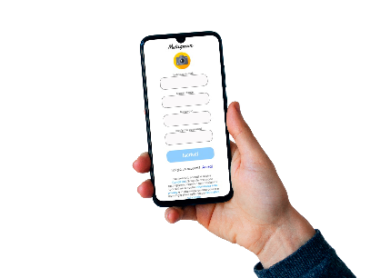

Aperta l’applicazione effettua il login con il suo profilo

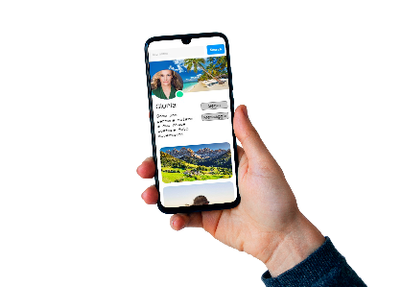

Trovata la persona, entra nel suo profilo e preme il button “messaggia”

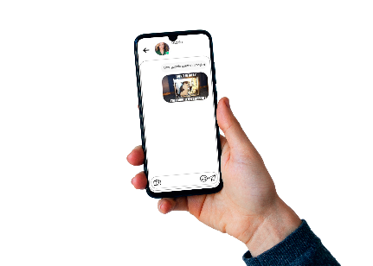

Aperta la schermata della chat, scrive e seleziona l’immagine che viene inviata al contatto destinatario (Utente2)



Il contatto destinatario, riceve una notifica e va a vedere l’immagine divertente

##### **2.2.2 Requisiti aggiuntivi individuati dall’esempio di storyboard**

Allo stato attuale, l’applicazione permette di inviare solamente messaggi che siano di testo. Perciò, da questo storyboard, desumiamo che i messaggi debbano essere inviabili anche in altri formati: immagini, video, post, audio ed inoltre è un requisito fondamentale che il ricevente/destinatario sia avvisato del messaggio tramite la ricezione di una notifica, nel momento in cui l’Utente1 invia il messaggio o allegato all’Utente2.

### ***2.3 Scenari***

L’attività in questione illustra sequenze tipiche di interazione, cioè degli scenari, tra i vari componenti dell’applicazione per scoprire eventualmente nuovi obiettivi. Uno scenario può essere positivo, cioè un comportamento che il sistema potrebbe adottare, o negativo, cioè un comportamento che il sistema non deve assumere. Un ulteriore classificazione di scenario è la seguente: normale, cioè uno scenario in cui tutto procede secondo i piani, o anormale, cioè uno scenario in cui si entra in una situazione straordinaria.

1. **Tipo di requisiti che ci si aspetta di scoprire in questa attività:** per mezzo della rappresentazione di scenari specifici è possibile raccogliere diversi requisiti di tipo funzionale.
2. **Stakeholders coinvolti nell’attività:** Utente finale
3. **Motivazione per la quale una specifica attività e uno specifico stakeholder sono stati scelti per scoprire il tipo di requisiti atteso:** 
   1. Utente finale: questo stakeholder è protagonista degli scenari, in quanto utilizzatore ultimo della piattaforma
4. **Motivazione per la quale è stata predisposta questa attività all’interno del workflow:** grazie a questa attività, è possibile individuare i principali scenari di utilizzo dell’applicazione, dopo aver già definito dettagliatamente le funzionalità della piattaforma.

#### **2.3.1 Scenario 1: Interazione normale-positivo Utente-Metagram**

Un utente apre l’applicazione Metagram, si logga, scorre la bacheca, viene mostrato un post consigliato, l’utente mostra interesse nel post, clicca sul profilo che ha pubblicato il post, viene aperta la bacheca di quest’ultimo e clicca sul bottone “Segui”.

|  |  |
| --- | --- |
| Scenario | Interazione Utente - Metagram |
| Tipologia | Normale – Positivo |
| Numero Scenario | 1 |
| Obiettivo | Trovare dei requisiti indispensabili allo sviluppo della piattaforma |

Scenario dettagliato (sequenza di interazioni):

* L’utente apre l’applicazione Metagram da computer.
* L’utente, se non ha mai effettuato il login, lo effettua.
* Viene mostrata la bacheca con i post degli utenti seguiti
* L’utente nota un post consigliato e mostra interesse
* L’utente clicca sull’account che ha pubblicato il post
* Viene mostrata la bacheca dell’account
* L’utente clicca sul bottone “Segui”

##### **2.3.2 Requisiti aggiuntivi individuati dallo scenario:**

* l’utente deve essere loggato per visualizzare i contenuti delle persone che segue nella Main Page
* il dispositivo tiene in memoria il login: da questo momento in poi l’utente non dovrà effettuare nuovamente l’accesso
* deve implementare un algoritmo di ricerca, quindi una sezione di ricerca da utilizzare con parole chiave, per gli account

#### **2.3.3 Scenario 2: Interazione normale-negativo Utente-Metagram**

Un utente apre l’applicazione Metagram, eventualmente si logga, apre la sezione di ricerca, digita un username, non vengono mostrati risultati e viene mostrata la seguente dicitura: “Nessun risultato trovato”.

|  |  |
| --- | --- |
| Scenario | Interazione Utente - Metagram |
| Tipologia | Normale – Negativo |
| Numero Scenario | 2 |
| Obiettivo | Trovare dei requisiti indispensabili allo sviluppo della piattaforma |

Scenario dettagliato (sequenza di interazioni):

* L’utente apre l’applicazione Metagram da computer.
* L’utente, se non ha mai effettuato il login, lo effettua.
* Viene mostrata la bacheca con i post degli utenti seguiti
* L’utente apre la sezione di ricerca
* L’utente digita un username
* Non vengono mostrati risultati
* Viene mostrata la seguente dicitura: “Nessun risultato trovato”

##### **2.3.4 Requisiti aggiuntivi individuati dallo scenario:**

* L’utente, ricercando uno username specifico, non trova risultati perché quell’utente non esiste o perché l’utente ricercato ha “bloccato” l’utente ricercante. Il blocco causa l’impossibilità di interagire con l’utente bloccante.

### ***2.4 Intervista***

Quest’attività ci potrebbe permettere di trarre più requisiti dalle interviste a vari stakeholder.

1. **Tipo di requisiti che ci si aspetta di scoprire in questa attività:** requisiti riguardanti le linee-guida di moderazione dei contenuti.
2. **Stakeholders coinvolti nell’attività:** Moderatori e Project Manager.
3. **Motivazione per la quale una specifica attività e uno specifico stakeholder sono stati scelti per scoprire il tipo di requisiti atteso:**
   1. Moderatori: essendo direttamente responsabili del monitoraggio dei contenuti della piattaforma, sono coloro che hanno maggior interesse a comprendere le linee-guida in modo chiaro e definito.
   2. Project Manager: in base a ciò che è emerso dalle interviste, decide se aggiungere nuove linee-guida a quelle esistenti.
4. **Motivazione per la quale è stata predisposta questa attività all’interno del workflow:** quest’attività è necessaria a definire le linee-guida in modo chiaro e conciso, in modo tale da poter migliorare la fruibilità e la User Experience della piattaforma.

##### **2.4.1 Struttura intervista:**

**N.B.**: Le caratteristiche dell’intervista vengono accennate nella strategia di elicitazione, senza essere analizzate in profondità, pertanto sono state riportate le motivazioni per le quali questa attività sia da analizzare e sfruttare, definendone i protagonisti ed elementi fondanti. Di seguito riportiamo una sua struttura:

Intervista “tipo”:

1. **Intervistatore:** CEO
2. **Intervistato:** Project Manager
3. **Tipo di intervista:** strutturata con domande specifiche rispetto alle linee-guida dell’applicazione con una parte finale volta alla discussione libera e proposte di idee e problemi
4. **Modalità di trascrizione:** registrazione audio/video in concomitanza alla compilazione di un documento word
5. **Durata:** 1 ora

### ***2.5 Mockups***

Quest’attività mostra le principali schermate dell’applicazione.

1. **Tipo di requisiti che ci si aspetta di scoprire in questa attività**: requisiti riguardanti il funzionamento dell’applicazione per migliorare la User Experience.
2. **Stakeholders coinvolti nell’attività**: Utente finale
3. **Motivazione per la quale una specifica attività e uno specifico stakeholder sono stati scelti per scoprire il tipo di requisiti atteso:**
   1. Utente finale: in quanto utilizzatore principale della piattaforma, interagisce direttamente con le principali schermate dell’applicazione.
4. **Motivazione per la quale è stata predisposta questa attività all’interno del workflow**: con quest’attività si intende accogliere feedbacks da parte degli utenti finali rispetto all’estetica della piattaforma e rispetto al loro gradimento nell’esperienza di utilizzo.

#### **2.5.1 Manuale utente (browser version)**

Di seguito viene riportata schematicamente la navigation dell’applicazione a partire dalla schermata di login, per quanto riguarda la browser version.

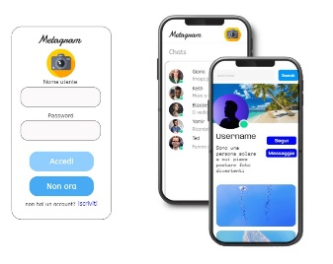 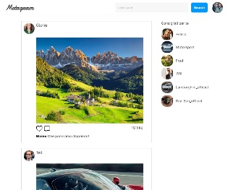 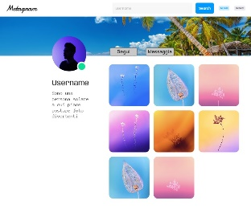 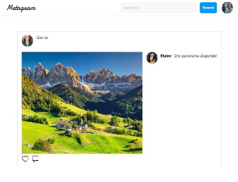

*Profile/account page*

*Post Visualization*

*Main page*

*Login*

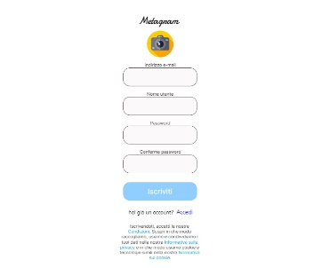 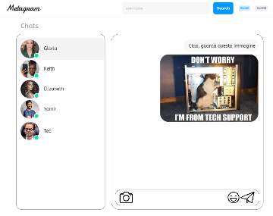

*Chat*

*Registration*

#### **2.5.2 Login page**

Snapshot del login, con i box per inserimento delle credenziali di accesso ed un layout di immagini dell’app, puramente di design, per attrarre gli utenti

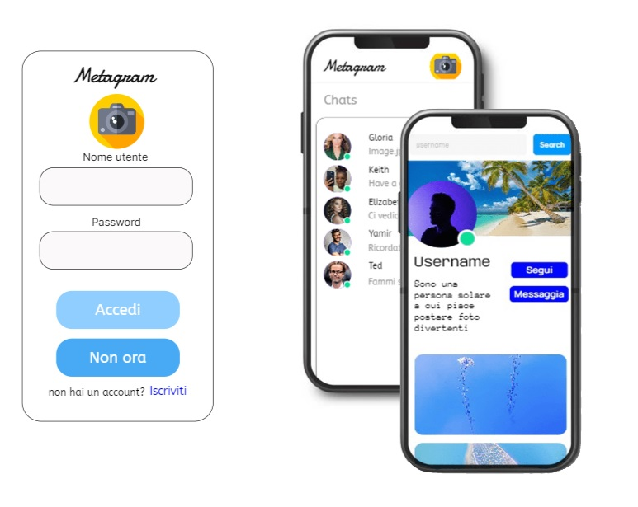

#### **2.5.3 Registration**

Schermata di registrazione per nuovi utenti con informative di condizioni d’uso, linee guida e normativa sull’utilizzo dei cookies

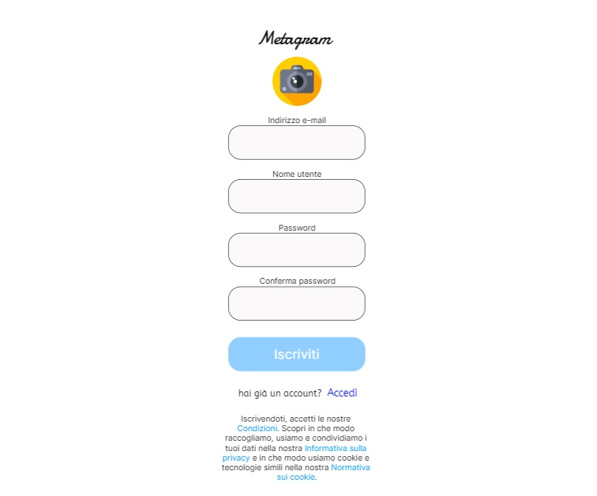

#### **2.5.4 Main page**

Schermata di homepage della piattaforma che si presenta all’utente una volta effettuato con successo il login o saltando la parte di inserimento delle credenziali con il button “Non ora”

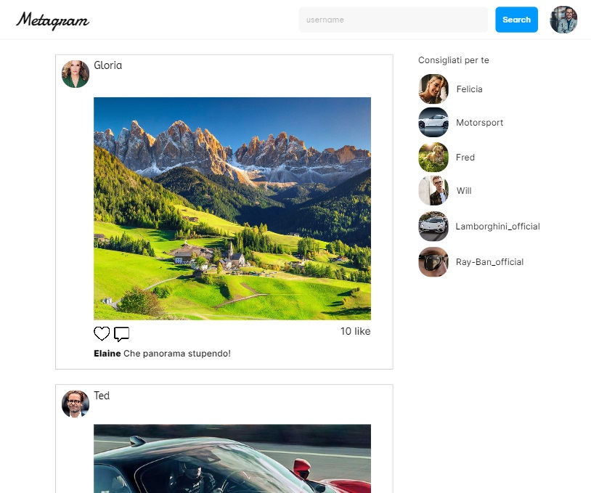

#### **2.5.5 Profile/account page**

Schermata di un account specifico

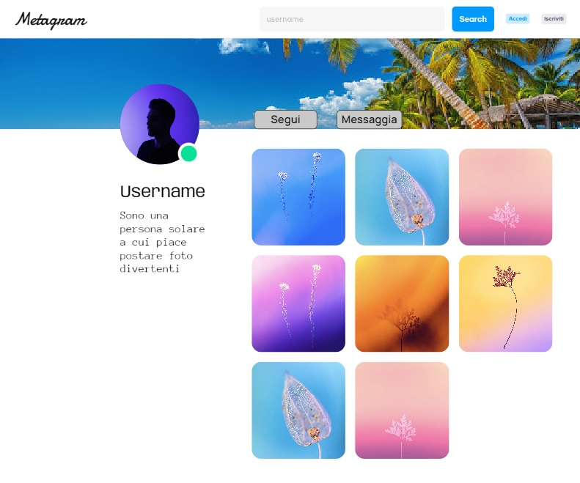

#### **2.5.6 Chat**

Schermata di raccolta di tutte le chat, in cui è visualizzata la chat attiva

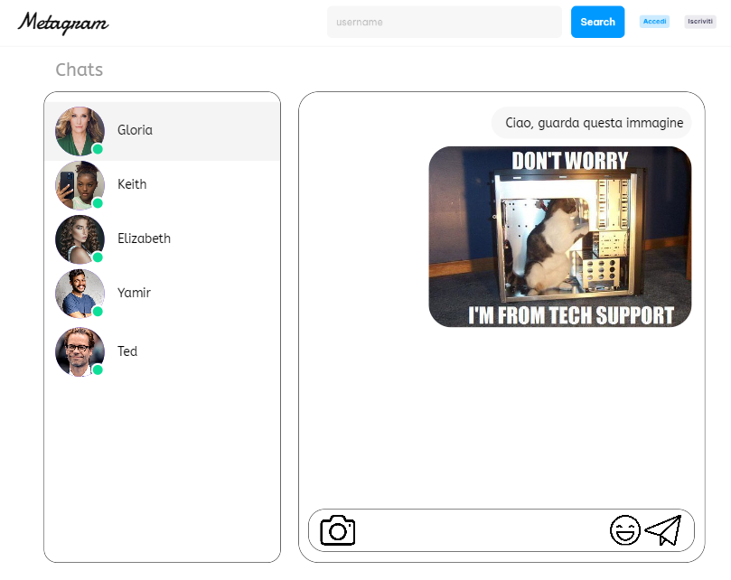

#### **2.5.7 Pagina del singolo Post**

Schermata di visualizzazione di un singolo post selezionato da un utente che sta navigando nella piattaforma. In questa visualizzazione viene riproposto il post ingrandito e lateralmente vengono riportati tutti i commenti/interazioni con i followers.

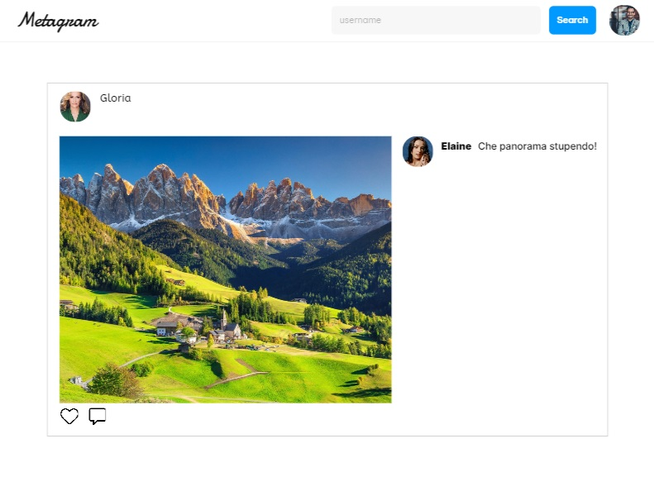

Per la creazione degli snapshots è stata utilizzata la piattaforma *Framer*. Al seguente indirizzo sono disponibili tutti i mockup di design dell’applicazione sia in versione web, che in versione mobile: <https://framer.com/projects/Progetto-e-sviluppo--zANrIHBu3DekjXkCKUfi-heFIL?node=aYvmkoyaG>

Le due versioni differiscono per piccoli accorgimenti, volti a migliorare la visualizzazione dell’applicazione, a seconda del dispositivo utilizzato dall’utente finale, migliorando la user experience.

### ***2.6 Questionario***

Quest’attività riguarda la raccolta dei feedback, derivanti dall’utilizzo di una versione embrionale (beta version) della piattaforma, da parte di una cerchia ristretta e selezionata di utilizzatori finali.

1. **Tipo di requisiti che ci si aspetta di scoprire in questa attività:** il questionario considerato è diviso in quattro sezioni (informazioni personali, gradimento, utilizzo e moderazione) per capire a che tipo di target si rivolge la piattaforma e se la stessa viene apprezzata in termini di UX e moderazione dei contenuti
2. **Stakeholders coinvolti nell’attività:** Utente finale
3. **Motivazione per la quale una specifica attività e uno specifico stakeholder sono stati scelti per scoprire il tipo di requisiti atteso:** 
   1. Utenti finali: essendo gli utilizzatori finali dell’applicazione, sono gli stakeholder che possono fornire tutte le informazioni necessarie ad ottenere un campione significativo di feedback rispetto ai requisiti attesi nel punto 1 di questa attività
4. **Motivazione per la quale è stata predisposta questa attività all’interno del workflow:** questa attività è stata predisposta poiché rappresenta uno dei modi principali con cui poter trovare problemi che non sono stati individuati durante l’analisi e sviluppo preliminare della piattaforma mentre l’applicazione è in fase di beta testing

Nel Punto C viene analizzato più approfonditamente il Questionario che verrà somministrato a un insieme ristretto e selezionato di Utenti finali, che ricadranno sotto il ruolo di beta tester.

Il Questionario è stato creato con Google Forms ed è presente al seguente link: <https://forms.gle/fbKEDiUFCwTiBEFE7>

#### **2.6.1 Tabella di sintesi dei requisiti individuati nell’esecuzione del workflow**

|  |  |
| --- | --- |
| **BACKGROUND STUDY** | Un utente deve registrarsi con un username (nome utente) e una password |
| Un utente può pubblicare post (sponsorizzati o meno) che siano testi, immagini o video: nel caso in cui il post sia sponsorizzato, l’utente che lo sponsorizza paga una determinata somma di denaro alla piattaforma in base alla visibilità richiesta |
| Un utente può cambiare username, password e la propria immagine del profilo |
| Un utente può commentare i post, sia propri che di altri |
| Un utente può mettere like ai post, sia propri che di altri |
| Un utente può seguire altri utenti: in questo modo, nella propria bacheca verranno visualizzati i post degli utenti seguiti |
| La piattaforma consiglia dei contenuti in base ad un algoritmo che analizza le preferenze di visualizzazione dei post degli utenti individuandone gli interessi principali |
| L’applicazione può funzionare da browser e da app mobile |
| Permette di fruire i contenuti in maniera veloce |
| Un utente può decidere se i propri post siano visibili a tutti gli utenti che lo seguono (quindi dividere gli utenti che lo seguono in diverse “cerchie”) |
| Un utente può ricercare dei post all’interno dei profili con parole chiave tramite una sezione di ricerca o un filtro |
| Un utente può attivare i sottotitoli automatici nei video e può utilizzare traduzioni automatiche dell’audio in fase di editing dei video |
| I dati degli utenti vengono archiviati in maniera sicura e vengono gestiti solamente dalla società che detiene Metagram |
| **STORYBOARD** | I messaggi possono essere immagini, video, post, audio |
| Il destinatario del messaggio viene avvisato della ricezione dello stesso tramite una notifica |
| **SCENARI** | L’utente deve essere loggato per visualizzare i contenuti delle persone che segue nella Main Page |
| Il dispositivo tiene in memoria il login: da questo momento in poi l’utente non dovrà effettuare nuovamente l’accesso sullo stesso dispositivo |
| La piattaforma deve implementare un algoritmo di ricerca, quindi una sezione di ricerca da utilizzare con parole chiave, per gli account |
| L’utente, ricercando uno username specifico, non trova risultati perché quell’utente non esiste o perché l’utente ricercato ha “bloccato” l’utente ricercante. Il blocco causa l’impossibilità di interagire con l’utente bloccante. |
| **INTERVISTA** | In questa attività non vengono individuati requisiti perché la stessa è stata solamente strutturata all’interno del documento e non effettivamente svolta |
| **MOCKUPS** | In queste attività non vengono individuati requisiti perché gli stakeholder che dovrebbero visionare i mockups, ovvero gli utenti finali, non vengono effettivamente interpellati (evento che avviene solamente somministrando loro le domande del questionario) |
| **QUESTIONARIO** |

**N.B.**: Le risposte al questionario possono essere ottenute solamente con lo svolgimento del punto D, facoltativo dato che il nostro gruppo è formato da due persone.

## **3. Punto C: questionario**

Il punto C di questo documento serve a dettagliare la struttura del questionario accennato come ultima attività del punto B e del workflow scelto per questa piattaforma.

Il questionario viene diviso in quattro sezioni: informazioni personali, gradimento di Metagram, utilizzo di Metagram e moderazione dei contenuti di Metagram.

Di seguito vengono riportate le domande e il tipo di risposta di ogni sezione.

### **3.1 Informazioni personali**

Questa sezione è utile a identificare il tipo di target al quale si rivolge la piattaforma.

Domande:

1. Fascia d’età:

RISPOSTA MULTIPLA

1. Sesso:

RISPOSTA MULTIPLA

1. Nazionalità:

RISPOSTA APERTA

1. Occupazione:

RISPOSTA APERTA

### **3.2 Gradimento di Metagram**

Questa sezione è utile a capire se la piattaforma viene apprezzata in termini di User Experience.

Domande:

1. Come hai scoperto Metagram?

RISPOSTA MULTIPLA

1. Ti ritieni soddisfatto delle funzionalità di Metagram?

SCALA DA 1 A 10

1. Trovi l'interfaccia grafica di tuo gradimento?

SCALA DA 1 A 10

1. Quali modifiche apporteresti per migliorare Metagram?

RISPOSTA APERTA

1. I post consigliati sono in linea con le tue preferenze?

SCALA DA 1 A 10

1. Su quale dispositivo utilizzi prevalentemente Metagram?

RISPOSTA MULTIPLA

1. Ritieni che su qualche dispositivo sia necessaria una miglioria dell’interfaccia grafica?

RISPOSTA MULTIPLA

1. Se hai risposto sì alla domanda precedente, su quali dispositivi?

RISPOSTA APERTA

1. Raccomanderesti l’applicazione ai tuoi conoscenti?

RISPOSTA MULTIPLA

1. Quanto sei soddisfatto del grado di privacy (ad esempio: le “cerchie” di utenti) riservato al tuo profilo e ai tuoi contenuti?

SCALA DA 1 A 10

### **3.3 Utilizzo di Metagram**

Questa sezione è utile a capire quanto la piattaforma incide sulla socialità degli utenti.

Domande:

1. Quante ore al giorno utilizzi Metagram?

RISPOSTA MULTIPLA

1. Quanti follower hai?

RISPOSTA APERTA

1. Hai fatto nuove conoscenze tramite l’applicazione che poi si sono trasformate in conoscenza nel mondo reale?

RISPOSTA MULTIPLA

### **3.4 Moderazione dei contenuti di Metagram**

Questa sezione è utile a capire se la piattaforma viene apprezzata in termini di moderazione dei contenuti.

Domande:

1. Hai subito una segnalazione di abuso delle linee guida?

RISPOSTA MULTIPLA

1. Ritieni la moderazione efficace nella gestione dei contenuti?

SCALA DA 1 A 10

1. Hai mai segnalato i contenuti di un utente?

RISPOSTA MULTIPLA

1. Hai trovato efficace lo strumento di segnalazione dei contenuti?

SCALA DA 1 A 10

1. Hai mai segnalato il profilo di un utente?

RISPOSTA MULTIPLA

1. Ritieni efficace lo strumento di blocco dei profili in caso di spam, molestie o in generale di atteggiamenti non conformi alle linee guida dell’applicazione?

SCALA DA 1 A 10

## **Sitografia**

GitLab Repository: <https://gitlab.com/rzl1/Metagram>

Definizione di social network: <https://www.treccani.it/enciclopedia/social-network>

Utenti più attivi delle big social media companies: <https://www.semrush.com/blog/most-popular-social-media-platforms/>

Facebook UX: <https://kemlaurin.medium.com/7-ways-facebook-user-experience-ux-is-flawed-e6619a99d744>

Instagram UX: <https://dheerajnair.wordpress.com/2021/04/23/instagrams-user-experience-the-good-the-bad-and-the-ugly/>

TikTok UX: <https://blog.snappymob.com/5-ways-tiktok-demonstrates-great-user-experience-design>

Tech stack Facebook: <https://ourtechroom.com/tech/facebook-technology-stack/>

Tech stack Instagram: <https://clockwise.software/blog/build-an-app-like-instagram/>

Tech stack TikTok: <https://techwithtech.com/tiktok-technology-stack-what-is-it/>

Framer: <https://framer.com/projects/Progetto-e-sviluppo--zANrIHBu3DekjXkCKUfi-heFIL?node=aYvmkoyaG>

Form Questionario: <https://forms.gle/fbKEDiUFCwTiBEFE7>